# UML

## Diagramme de cas d’utilisation serveur (prévisionnel)

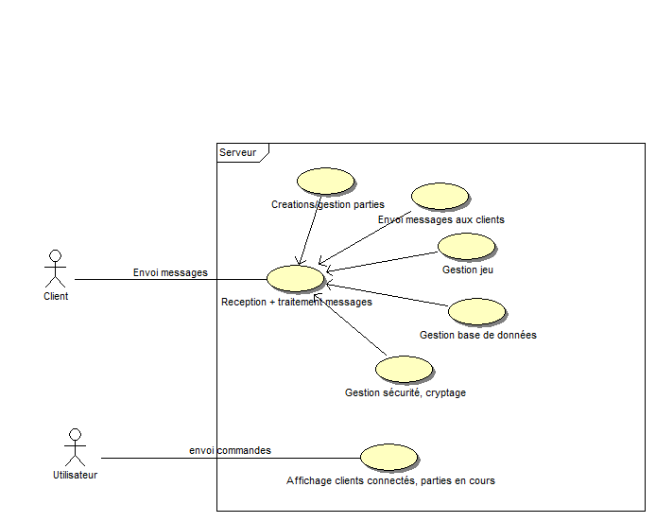

## Diagramme de cas d’utilisation clients (prévisionnel)

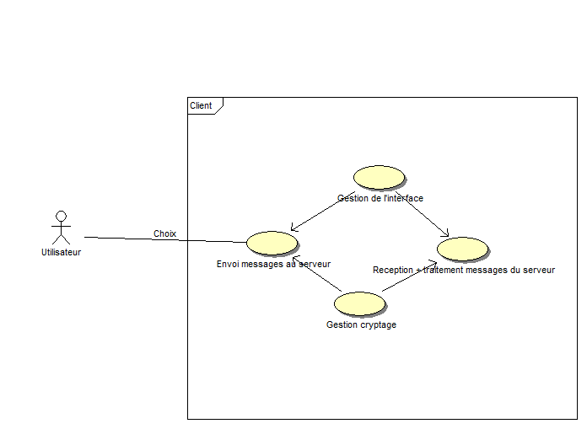

## Diagramme de classe Serveur (prévisionnel)

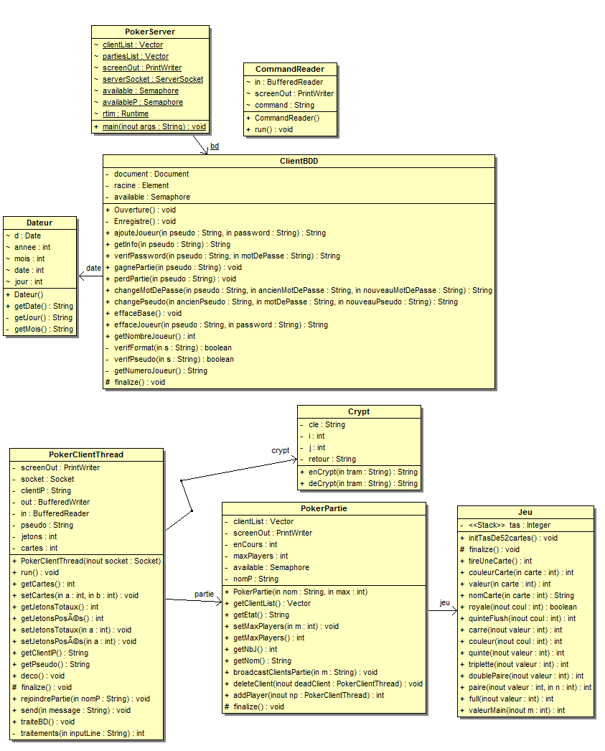

## Diagramme de classe Client Android (prévisionnel)

